DIRECTION PATRIMOINE ET CULTURE


Service Livre et lecture

Petites oreilles, grandes histoires

Les bibliothèques du Vaucluse à l’heure du conte


FORMULAIRE DE CANDIDATURE 2026

Bibliothèque de : Cliquez ou appuyez ici pour entrer du texte.
Adresse de la bibliothèque : Cliquez ou appuyez ici pour entrer du texte.
Téléphone : Cliquez ou appuyez ici pour entrer du texte. / Courriel : Cliquez ou appuyez ici pour entrer du texte.
Personne référente du projet : Cliquez ou appuyez ici pour entrer du texte.

Structure partenaire :Cliquez ou appuyez ici pour entrer du texte.
Adresse : Cliquez ou appuyez ici pour entrer du texte.
Téléphone : Cliquez ou appuyez ici pour entrer du texte.
Courriel : Cliquez ou appuyez ici pour entrer du texte.

Nom de la personne de la bibliothèque qui participera au temps de rencontre avec les artistes : Cliquez ou appuyez ici pour entrer du texte.
Nom de la personne de la structure partenaire qui participera au temps de rencontre avec les artistes (facultatif) : Cliquez ou appuyez ici pour entrer du texte.

Titre des spectacles que vous souhaiteriez accueillir (voir la fiche de présentation des spectacles en annexe) :
- Choix 1 : Cliquez ou appuyez ici pour entrer du texte.
- Choix 2 : Cliquez ou appuyez ici pour entrer du texte.
Lieu(x) pressenti(s) pour accueillir le spectacle (pour rappel, 2 séances sont prévues par commune, le même jour, de préférence consécutives) :Cliquez ou appuyez ici pour entrer du texte.

Avez-vous déjà participé à une tournée organisée par le SLL dans le cadre de Premières Pages ?
- Pascal Humbert en 2021 ☐Oui ☐Non
- OKKIO en 2023 ☐Oui ☐Non
- Claire Leray et Florence Férin en 2025 ☐Oui ☐Non

Candidature à renvoyer à portail.bdp@vaucluse.fr

avant le 13 mars 2026 - 17h

FICHE DE PRÉSENTATION DES SPECTACLES

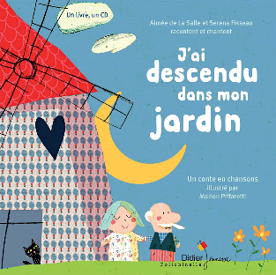
Enfantines
Avec Aimée de La Salle (récit et chant) en solo ou en duo avec Cécile Veyrat
Petites chansons anciennes et contemporaines choisies pour les plus jeunes. Éveil musical, éveil à la voix chantée, éveil aux gestes simples.
Public de quelques mois à 6 ans, 30 minutes environ.
Deux chanteuses unissent leurs voix pour transmettre des chansons enfantines qui ont traversé les générations. Pour que frémissent de tendres oreilles qui ne demandent qu’à être éveillées. Il y a Frère Jacques, Coucou Hibou, des berceuses connues ou d’autres moins connues, que l’on a du plaisir à chanter, à entendre et à partager.
Conditions techniques :
-Dimension minimum espace de jeu : 2m x 2m / Petite forme adaptable à toutes sortes de lieux
-Lumière ambiante

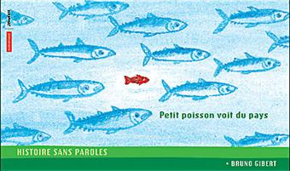
Petit Poisson voit du pays
Avec Aimée de La Salle (voix et petits instruments) et Manuelle Molinas (voix et récit)
Un « ciné-Merveille » pour les petites oreilles ; une histoire projetée en direct, avec les images de l’album jeunesse de Bruno Gibert (Éd. Autrement, 2004). Création 2026 – Compagnie Fantasio
Public de quelques mois à 6 ans, 30 minutes environ
Un chat regarde un petit poisson rouge dans son bocal. Sans explication il le jette dans le siphon d’un lavabo ! Le petit poisson glisse dans les tuyaux, tombe dans une station d’épuration puis dans une rivière, un fleuve au milieu de la ville et la mer au bord des falaises… Une histoire charmante qui nous fait redécouvrir le cycle de l’eau à travers les aventures incroyables d’un petit poisson rouge. Le public est emmené au cœur de l’histoire dans ce “Ciné-Merveille”, un kamishibaï lumineux pour de petites oreilles toutes fraîches.
Conditions techniques :
-Dimension minimum espace de jeu : 3m x 3m avec écran d’une hauteur minimum de 180 cm / Petite forme adaptable à toutes sortes de lieux
-Pièce assombrie (présence d’un vidéoprojecteur)

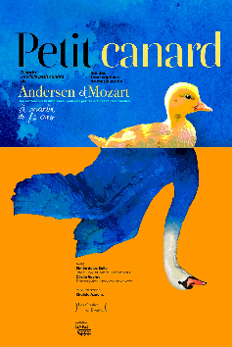
Petit canard
Avec Aimée de La Salle (récit, voix et petits instruments) et Cécile Veyrat (transcription, accordéon et voix)
D’après Le vilain petit canard de Hans Christian Andersen
Public de quelques mois à 6 ans, 35 minutes environ
Qui ne s’est jamais identifié à un vilain petit canard ? Le conte de H.C. Andersen est une initiation à la quête d’identité que nous avons tous et qui commence lorsque nous sommes tout petits. Savoir d’où l’on vient, apprendre à se connaitre pour appréhender le monde et « se laisser glisser sur l’eau ». Sur des transcriptions d’airs de Wolfgang Amadeus Mozart, connu et reconnu pour sa précocité et son génie… Mise en scène de Khalida Azaom - Création 2024 – Festival Avignon Off/ Maison de La Parole - Une production de l’association Les Oreilles en Eventail (Gard) avec le soutien du Conseil Départemental du Gard (30) et le partenariat du festival « La Cour des contes » de Plan-Les-Ouates/Genève.
Conditions techniques :
-Dimension minimum espace de jeu : 4m x 3m / Petite forme adaptable à toutes sortes de lieux
-Lumière ambiante

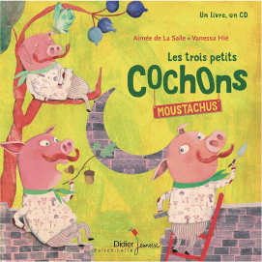
Les trois petits cochons moustachus
Avec Aimée de La Salle (récit, chant et kalimba)
D’après le livre-disque du même titre ; un court moment pour se promener et souffler avec ces trois petits cochons moustachus joyeux et courageux.
Public de 2 à 6 ans, 30 minutes environ
Mix, Max et Mux sont trois petits cochons moustachus qui s’en vont découvrir le monde… Mix et Max sont trop occupés à chanter et à danser pour prendre le temps de se préoccuper de leur sécurité. Mais quand le loup arrive, il pète si fort que leurs cabanes s’envolent… et les voilà dévorés tout crus ! Il faudra toute la ruse de Mux pour les sauver et se débarrasser du loup une fois pour toutes…
Conditions techniques :
-Dimension minimum espace de jeu : 2m x 2m / Petite forme adaptable à toutes sortes de lieux
-Lumière ambiante

